**【46209　台支銷帳登錄/取消】**

**壹、交易介紹**

|  |  |
| --- | --- |
| 原交易代號 | 原交易名稱 |
| T913 | 台支銷帳登錄/取消 |

‧整合原交易如上。

**貳、執行路徑**

管理性業務→會計作業→台支銷帳登錄/取消

**參、操作及業務規則說明**

**一、處理類別：1-登錄**

輸入「票據號碼」及「金額」後，點擊【執行】按鈕，放入短單列印即可。「結果」欄位於執行後會直接提供交易處理結果進行確認，空白：正常、DUP：同張票據重複銷帳、AMT：票據金額與原先不符、ERR：查無資料。

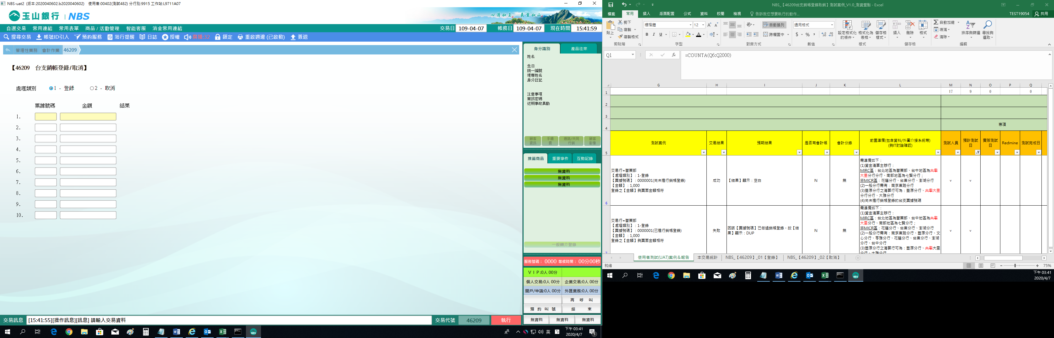

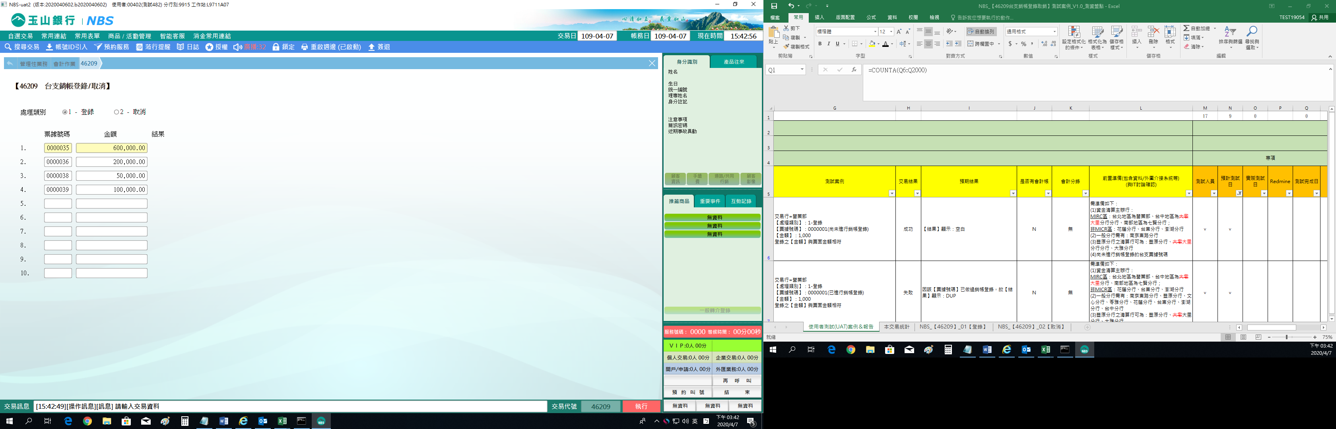

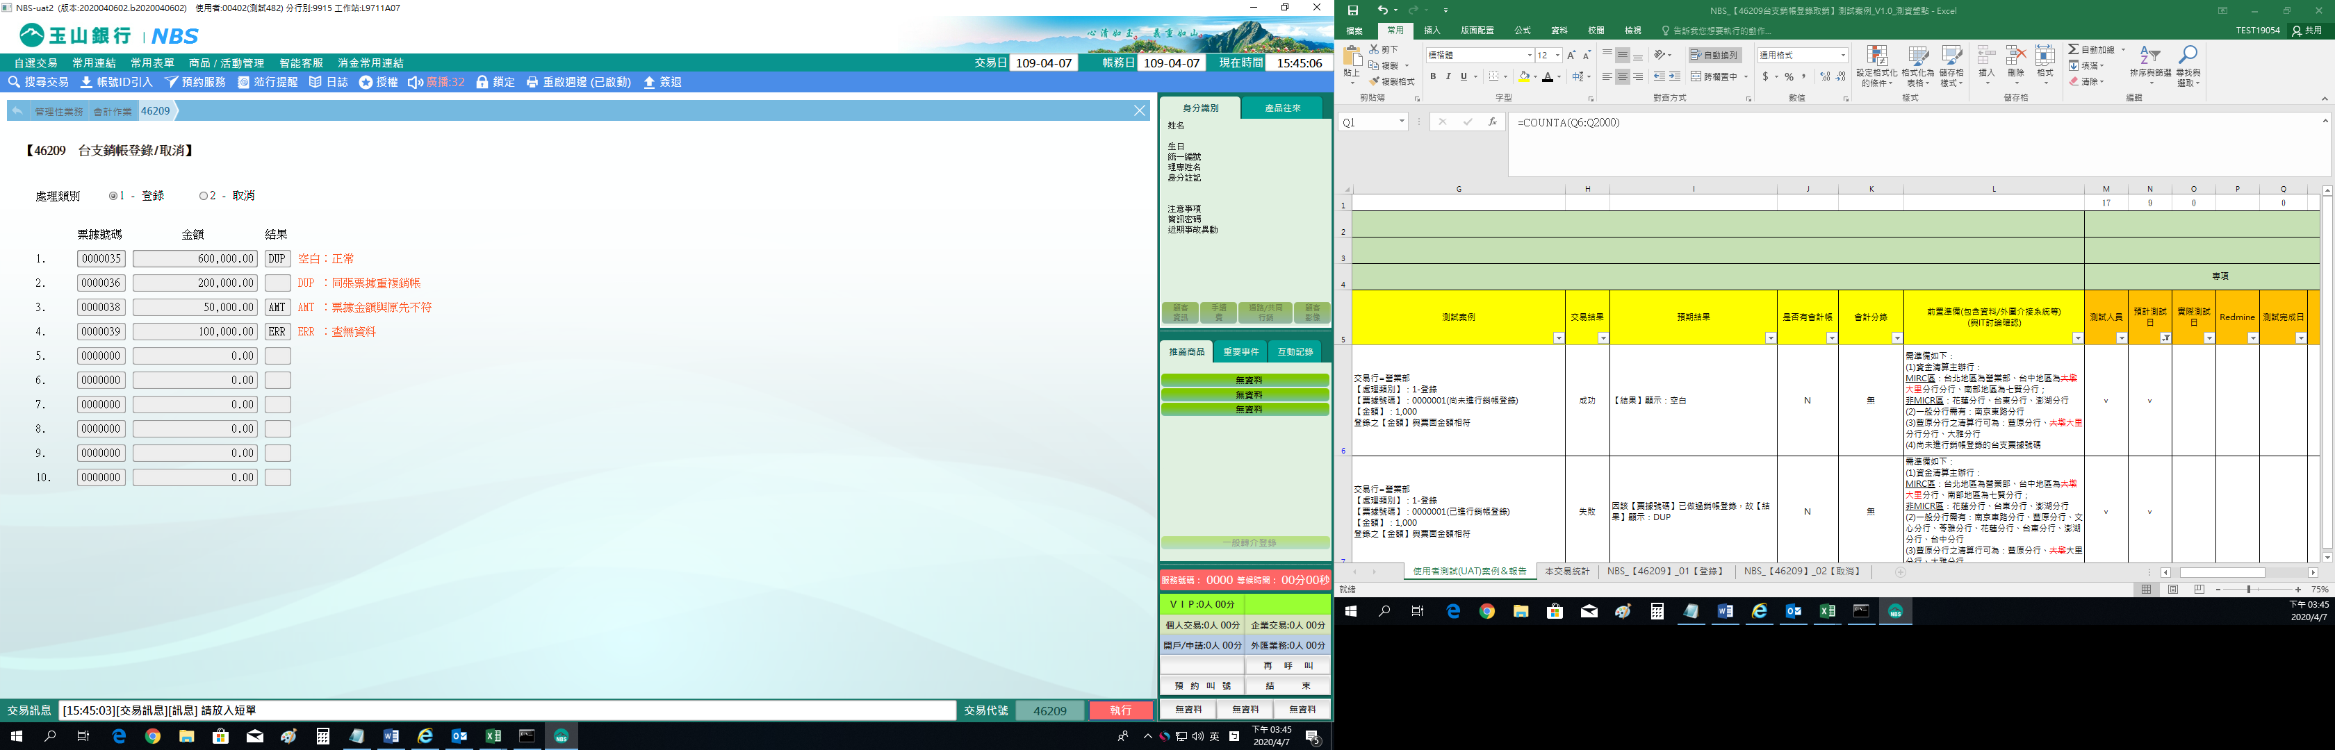

**二、處理類別：2-取消**

輸入「票據號碼」及「金額」後，點擊【執行】按鈕，放入短單列印即可。「結果」欄位於執行後會直接提供交易處理結果進行確認，空白：正常、DUP：同張票據重複銷帳、AMT：票據金額與原先不符、ERR：查無資料。

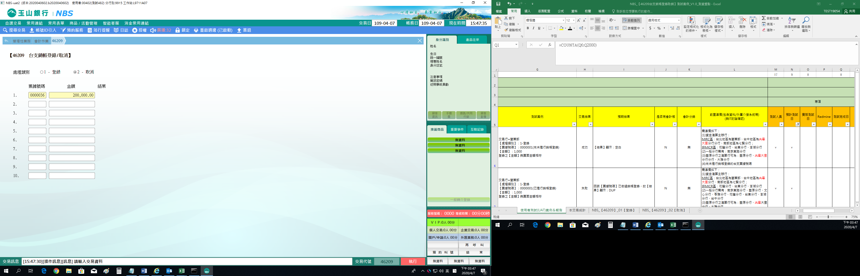

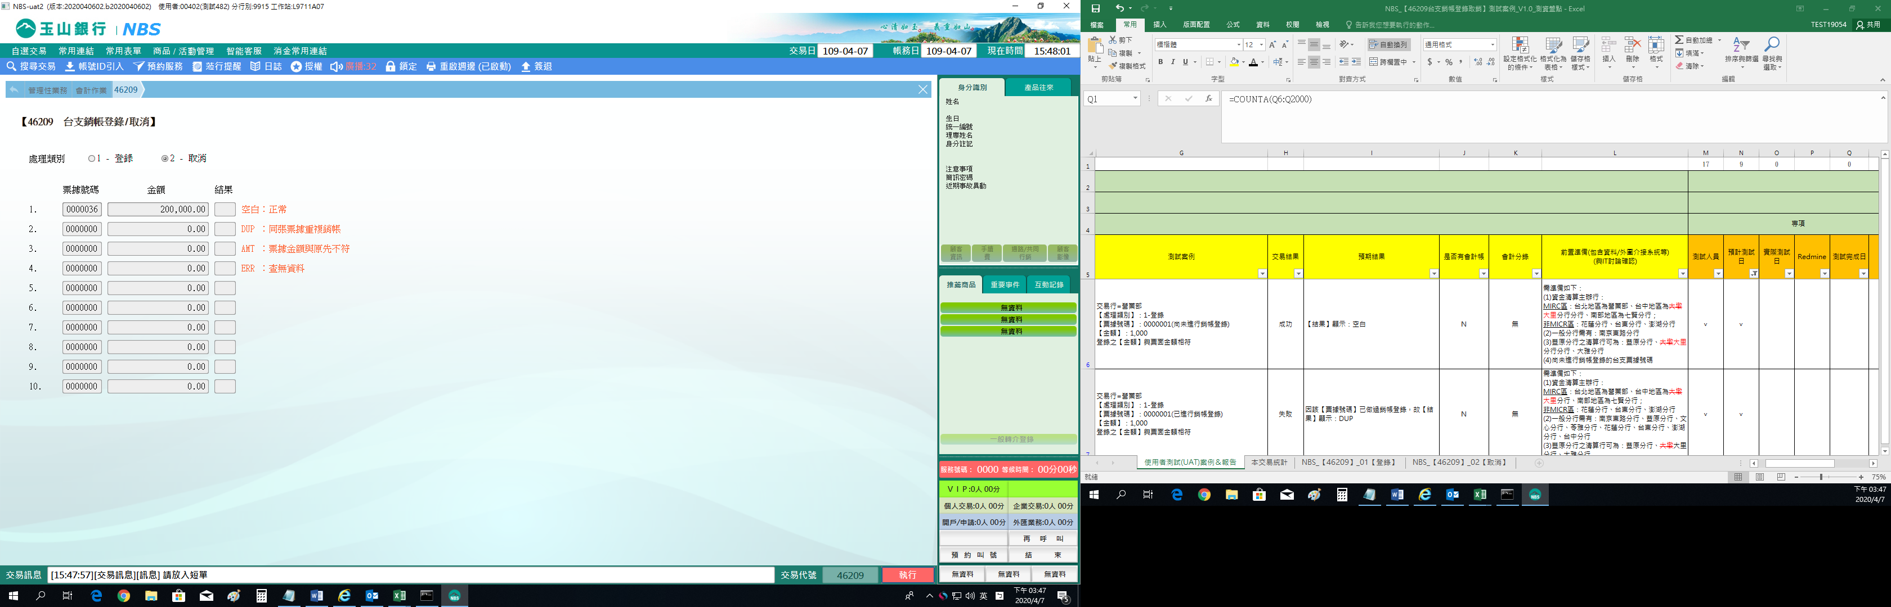

**肆、權限限制**

　　無。